Parkinson Café Driebergen d.d. 7 april 2026 over bestrijdingsmiddelen.

Bestrijdingsmiddelen worden op grote schaal gebruikt bij de teelt van voedsel, bloemen en planten. Daardoor komen overal in onze leefomgeving giftige stoffen terecht die daar niet thuishoren: op ons voedsel, in huisstof, in urine, in de bodem en zelfs in ons drinkwater. Mens, dier en milieu worden zo voortdurend blootgesteld aan een breed scala aan chemische stoffen.
Een indrukwekkende tentoonstelling, ‘De verborgen impact van bestrijdingsmiddelen, met fotografie en een documentaire van Kadir van Lohuizen, laat zien wat vaak onzichtbaar blijft: de gevolgen van bestrijdingsmiddelen voor mens, dier en milieu. Met daardoor vrijwel zeker het ontstaan van de Ziekte van Parkinson.
De Stichting Triodos Foundation heeft ervoor gezorgd dat deze tentoonstelling van 30 maart t/m 10 april te zien is bij de Triodos Bank in Driebergen. Aanleiding voor Parkinson Café Driebergen om op 7 april 2026 de tentoonstelling gezamenlijk te bezoeken.
De bijeenkomst in de hal van de Triodos Bank begint om 14.30 uur. Bij aankomst is het mogelijk om de tentoonstelling op eigen gelegenheid te bekijken in de hal. Na een welkomstwoord van Stichting Triodos Foundation zal vervolgens de belangwekkende symposium-bijdrage van Prof. Dr. Bas Bloem (die bij de opening van de tentoonstelling, vorig jaar in Wageningen werd
Iedereen met Parkinson is met zijn of haar begeleider van harte uitgenodigd om aanwezig te zijn. Het aantal bezoekers is beperkt. Daarom is aanmelden vooraf noodzakelijk via info@parkinsoncafedriebergen.nl.
Zoals gebruikelijk zijn er weer enkele leden van Rotaryclub Utrechtse Heuvelrug aanwezig om, waar nodig, een helpende hand te bieden.

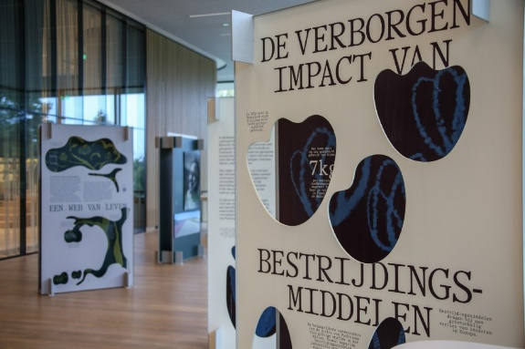
fotocredits: LMNOP

Route + parkeren.
Bij de hoofdingang van Triodos Bank zijn twee invalidenparkeerplaatsen. Het is ook mogelijk om bij de hoofdingang afgezet te worden. Het grote parkeerterrein is te vinden achter de bank, hiervoor moet u achterom rijden. Houd er rekening mee dat u vanaf daar 5 tot 10 minuten moet lopen naar het gebouw.
U kunt ook parkeren naast het bankgebouw in de P+R parkeergarage van station Driebergen. Hier betaalt u zelf de parkeerkosten.
Zie voor meer informatie de routebeschrijving (link!)

